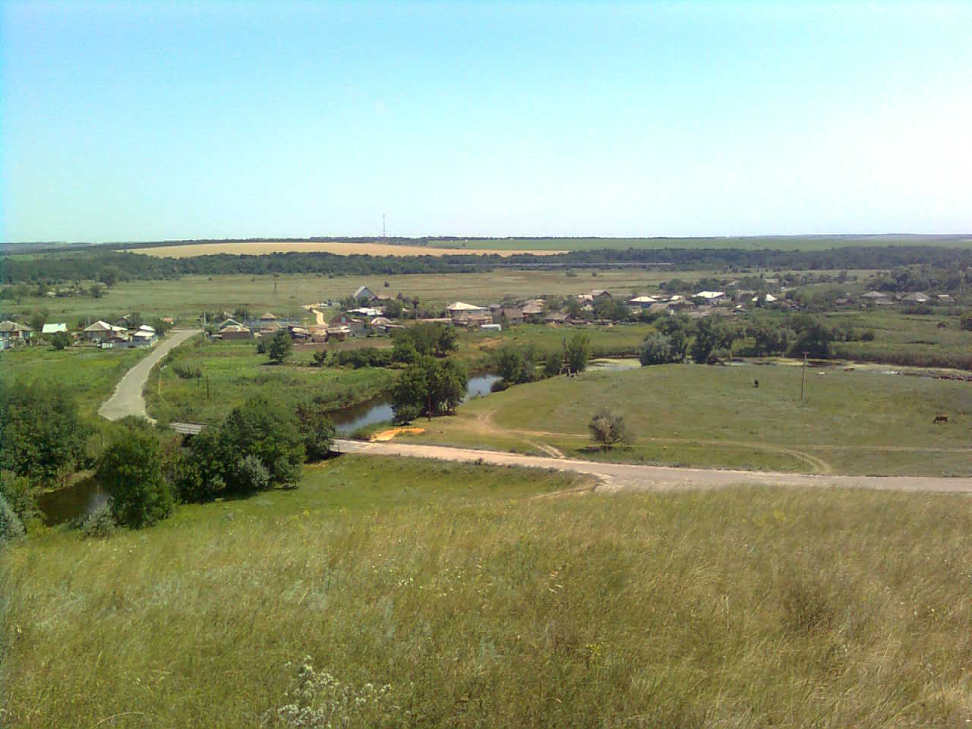

«ИНФОРМАЦИОННЫЙ ВЕСТНИК ЗЕЛЕНОВСКОГО СЕЛЬСКОГО ПОСЕЛЕНИЯ»
№ 7 «23» сентября 2022 года
Учредитель и редакция Редактор Адрес редакции и издателя Тираж Цена
Собрание депутатов Зеленовского сельского Обухова Ростовская область Тарасовский район 30 экз. Бесплатно
поселения Тарасовского района Татьяна х. Зеленовка,ул.Центральная, 55
Ростовской области Ивановна Администрация
Администрация Зеленовского сельского
поселения Тарасовского района
Ростовской области. Выходит не реже 1 раза в квартал
Выпуск № 7 от 23.09.2022 г.

С Е Г О Д Н Я В Н О М Е Р Е:

РЕШЕНИЕ № 33 от 23.09.2022 г. «Об официальных символах муниципального образования «Зеленовское сельское поселение» | стр. 1-
РОССИЙСКАЯ ФЕДЕРАЦИЯ
РОСТОВСКАЯ ОБЛАСТЬ
ТАРАСОВСКИЙ РАЙОН
МУНИЦИПАЛЬНОЕ ОБРАЗОВАНИЕ
«ЗЕЛЕНОВСКОЕ СЕЛЬСКОЕ ПОСЕЛЕНИЕ»

СОБРАНИЕ ДЕПУТАТОВ ЗЕЛЕНОВСКОГО СЕЛЬСКОГО ПОСЕЛЕНИЯ
РЕШЕНИЕ

23.09. 2022 № 33 х. Зеленовка

Об официальных символах муниципального образования
«Зеленовское сельское поселение»

В соответствии со ст. 9 Федерального закона от 06.10.2003 № 131-ФЗ «Об общих принципах организации местного самоуправления в Российской Федерации», ст. 6, пунктом 7 Устава муниципального образования «Зеленовское сельское поселение»
Собрание депутатов Зеленовского сельского поселения
РЕШИЛО:

1. Утвердить Положение о гербе муниципального образования «Зеленовское сельское поселение» (приложение 1).
2. Утвердить рисунок герба муниципального образования «Зеленовское сельское поселение» (в многоцветном, одноцветном и одноцветном, с использованием условной штриховки для обозначения цветов, вариантах) (приложения 2, 3, 4).
3. Утвердить Положение о флаге муниципального образования «Зеленовское сельское поселение» (приложение 1).
4. Утвердить рисунок флага муниципального образования «Зеленовское сельское поселение» (приложения 2).
5. Направить необходимый пакет документов по гербу и флагу муниципального образования «Зеленовское сельское поселение» в Геральдический совет при Президенте Российской Федерации на геральдическую экспертизу с последующим внесением герба и флага в Государственный геральдический регистр Российской Федерации.
6. Контроль за выполнением настоящего решения возложить на главу Администрации Зеленовского сельского поселения Обухову Т.И.

Председатель Собрания депутатов-глава Зеленовского сельского поселения М.П. Родионов

х. Зеленовка
23 сентября 2022 года

№ 33
ПРИЛОЖЕНИЕ №1
к решению Собрания депутатов
Зеленовского сельского поселения
Тарасовского района
Ростовской области
№ 33 от 23.09.2022 г.

ПОЛОЖЕНИЕ
О ФЛАГЕ МУНИЦИПАЛЬНОГО ОБРАЗОВАНИЯ
«ЗЕЛЕНОВСКОГО СЕЛЬСКОЕ ПОСЕЛЕНИЕ»

Настоящим положением устанавливается герб муниципального образования
«Зеленовское сельское поселение», его описание и порядок официального использования.

1. Общие положения

1.1. Флаг муниципального образования «Зеленовское сельское поселение» (далее – флаг Зеленовского сельского поселения) составлен на основании герба Зеленовского сельского поселения по правилам и соответствующим традициям виксиллологии и отражает исторические, культурные, социально-экономические, национальные и иные местные традиции.
1.2. Положение о флаге и оригинал изображения флага Зеленовского сельского поселения хранятся в Администрации Зеленовского сельского поселения и доступны для ознакомления всем заинтересованным лицам.

2. Статус флага Зеленовского сельского поселения

2.1. Флаг Зеленовского сельского поселения является официальным символом Зеленовского сельского поселения.
2.2. Флаг Зеленовского сельского поселения подлежит внесению в Государственный геральдический регистр Российской Федерации.

3. Описание и обоснование символики флага Зеленовского сельского поселения

3.1. Описание флага Зеленовского сельского поселения:

Прямоугольное полотнище с отношением ширины к длине 2:3, воспроизводящее композицию герба Зеленовского сельского поселения в голубом, зеленом, желтом и белом цветах.

3.2. Обоснование символики:
- белые с лазуревым волнистые пояса – реки Митякинка, Грачика;
- мост- символ объединения, символ, стремления преодоления трудностей в движения к новой жизни. Раньше в составе поселения был хутор Мосты, а сейчас он составляет одно целое с хутором Зеленовка;
- мельничный ветряк и цветок подсолнечника – символизирует не только развитое сельское хозяйство, но и переработку сельскохозяйственных продуктов. Еще в 1915 году были ветряная и паровая мельницы; 7 лепестков подсолнечника – 7 населенных пунктов, входящих в состав поселения;
- золото (жёлтый цвет) - символизирует достаток, процветание, стабильность, почёт и уважение, интеллект, а также говорит о верности традициям, трудовой славе и заслугах местных жителей;
Также, желтый цвет в гербе указывает на большое количество месторождение песка на территории поселения;
- серебро (белый цвет) - символ чистоты, совершенства, мира, взаимопонимания и сотрудничества;
- изумруд (зеленый цвет) – символ новой жизни, плодородия и изобилия.

3.3. Автор:
- идея флага и обоснование символики: Олег Тесля (г.Таганрог),
- компьютерный дизайн: Олег Тесля (г. Таганрог)

4. Порядок воспроизведения флага Зеленовского сельского поселения

4.1. Воспроизведение флага Зеленовского сельского поселения, независимо от его размеров и техники исполнения, должно точно соответствовать геральдическому описанию, приведенному в пункте 3.1. статьи 3 настоящего Положения.
Ответственность за искажение рисунка флага, или изменение композиции или цветов, выходящее за пределы геральдически допустимого, несет исполнитель допущенных искажений или изменений.

5. Порядок официального использования флага
Зеленовского сельского поселения

5.1. Флаг Зеленовского сельского поселения поднят постоянно:
- на зданиях органов местного самоуправления; предприятий, учреждений и организаций, находящихся в муниципальной собственности;
- на официальных представительствах Зеленовского сельского поселения за пределами Зеленовского сельского поселения, Ростовской области, Российской Федерации.
5.2. Флаг Зеленовского сельского поселения установлен постоянно в залах заседаний органов местного самоуправления, рабочих кабинетах выборных должностных лиц местного самоуправления; предприятий, учреждений и организаций, находящихся в муниципальной собственности.
5.3. Флаг Зеленовского сельского поселения размещается на транспортных средствах главы администрации Зеленовского сельского поселения, иных выборных должностных лиц местного самоуправления;
- на транспортных средствах, находящихся в муниципальной собственности.
5.4. Флаг Зеленовского сельского поселения поднимается (устанавливается) во время официальных церемоний и других торжественных мероприятий, проводимых органами местного самоуправления.
5.5. Флаг Зеленовского сельского поселения может быть поднят (установлен) во время торжественных мероприятий, проводимых общественными объединениями, предприятиями, учреждениями и организациями независимо от форм собственности, а также во время семейных торжеств.
5.6. В знак траура к верхней части древка флага Зеленовского сельского поселения крепится черная лента, длина которой равна длине полотнища флага. В знак траура флаг Зеленовского сельского поселения, поднятый на мачте или флагштоке, должен быть приспущен до половины высоты мачты (флагштока).
5.7. При одновременном подъеме (размещении) флагов Зеленовского сельского поселения, Ростовской области и Российской Федерации, флаг РФ располагается в центре, слева - флаг Ростовской области (если стоять к флагам лицом), а флаг Зеленовского сельского поселения - справа от флага РФ.
5.8. При одновременном подъеме (размещении) флагов Зеленовского сельского поселения, Тарасовского района, Ростовской области и Российской Федерации, флаг РФ располагается левее центра, справа от него - флаг Ростовской области (если стоять к флагам лицом), слева флага РФ располагается флаг Тарасовского района, а флаг Зеленовского сельского поселения - справа от флага РО.

5.9.При одновременном подъёме (размещении) нечётного числа флагов (но более трех), Государственный флаг Российской Федерации располагается в центре (если стоять к флагам лицом).
5.10. Размер флага Зеленовского сельского поселения не может превышать размеры Государственного флага Российской Федерации, флага Ростовской области и иных субъектов Российской Федерации, а высота подъёма флага Зеленовского сельского поселения не может быть больше высоты подъема Государственного флага Российской Федерации, флага Ростовской области и флагов иных субъектов Российской Федерации.
5.11. Изображение флага Зеленовского сельского поселения может быть использовано в качестве элемента или геральдической основы на отличительных знаках, наградах главы администрации Зеленовского сельского поселения и Совета депутатов Зеленовского сельского поселения.
5.2. Рисунок флага Зеленовского сельского поселения может помещаться на бланках:
- главы администрации Зеленовского сельского поселения и иных выборных должностных лиц местного самоуправления;
- руководителей предприятий, учреждений и организаций, находящихся в муниципальной собственности;
- нормативных правовых актов органов местного самоуправления и должностных лиц местного самоуправления;
- на официальных изданиях органов местного самоуправления, предприятий, учреждений и организаций, находящихся в муниципальной собственности.
- на удостоверениях главы администрации, лиц, осуществляющих службу на должностях в органах местного самоуправления, муниципальных служащих, депутатов представительного органа местного самоуправления; членов иных органов местного самоуправления; служащих (работников) предприятий, учреждений и организаций, находящихся в муниципальной собственности;
- отличительных знаках, наградах главы администрации Зеленовского сельского поселения;
- отличительных знаках, наградах представительного органа местного самоуправления;
- на транспортных средствах, находящихся в муниципальной собственности.
5.13. Допускается размещение изображения флага Зеленовского сельского поселения на:
- изданиях печатных средств массовой информации, краеведческих изданиях Зеленовского сельского поселения;
- грамотах, приглашениях, визитных карточках должностных лиц органов местного самоуправления, депутатов представительного органа местного самоуправления; а также использование его в качестве геральдической основы для изготовления знаков, эмблем, иной символики, оформления зрелищных мероприятий.
5.14. Порядок изготовления, использования, хранения и уничтожения бланков, печатей и иных носителей изображения флага Зеленовского сельского поселения устанавливается органами местного самоуправления Зеленовского сельского поселения.

6. Порядок использования флага Зеленовского сельского поселения
предприятиями, учреждениями и организациями,
не находящихся в муниципальной собственности

6.1. Порядок использования флага Зеленовского сельского поселения предприятиями, учреждениями и организациями, не находящимися в муниципальной собственности, строится на договорной основе.
6.2. Иные случаи использования флага Зеленовского сельского поселения устанавливаются правовыми актами органов местного самоуправления и должностных лиц местного самоуправления.

7. Ответственность за нарушение настоящего Положения

7.1. Использование флага Зеленовского сельского поселения с нарушением настоящего Положения, а также надругательство над флагом Зеленовского сельского поселения влечет за собой ответственность в соответствии с законодательством Российской Федерации.

8. Заключительные положения

8.1. Внесение в состав (рисунок) флага Зеленовского сельского поселения каких-либо изменений или дополнений, а также элементов официальных символов Ростовской области допустимо лишь в соответствии с законодательством Российской Федерации, нормативными правовыми актами Ростовской области. Эти изменения должны сопровождаться пересмотром статьи 3 настоящего Положения для отражения внесенных элементов в описании.
8.2. Право использования флага Зеленовского сельского поселения принадлежит органам местного самоуправления Зеленовского сельского поселения.
8.3. Флаг Зеленовского сельского поселения с момента утверждения его представительным органом местного самоуправления согласно Закону Российской Федерации от 9 июля 1993 г. № 5351-1 «Об авторском праве и смежных правах» авторским правом не охраняется.
8.4. Контроль исполнения требований настоящего Положения возлагается на администрацию Зеленовского сельского поселения.
8.5. Настоящее Положение вступает в силу со дня его официального опубликования.

ПРИЛОЖЕНИЕ №1
к решению Собрания депутатов
Зеленовского сельского поселения
Тарасовского района Ростовской области
№ 33 от 23.09.2022 г.

ПОЛОЖЕНИЕ

О ГЕРБЕ МУНИЦИПАЛЬНОГО ОБРАЗОВАНИЯ
«ЗЕЛЕНОВСКОЕ СЕЛЬСКОЕ ПОСЕЛЕНИЕ»

Настоящим положением устанавливается герб муниципального образования
«Зеленовское сельское поселение», его описание и порядок официального использования.

1. Общие положения

1.1. Герб муниципального образования «Зеленовское сельское поселение» (далее – герб Зеленовского сельского поселения) составлен по правилам и соответствующим традициям геральдики, и отражает исторические, культурные, социально-экономические, национальные и иные местные традиции.
1.2. Положение о гербе и рисунки герба Зеленовского сельского поселения в многоцветном, одноцветном и одноцветном, с использованием условной штриховки для обозначения цветов вариантах, хранятся в администрации Зеленовского сельского поселения и доступны для ознакомления всем заинтересованным лицам.

2. Статус герба Зеленовского сельского поселения.

2.1. Герб Зеленовского сельского поселения является официальным символом Зеленовского сельского поселения.
2.2. Герб Зеленовского сельского поселения подлежит внесению в Государственный геральдический регистр Российской Федерации.

3. Геральдическое описание и обоснование символики герба Зеленовского
сельского поселения

3.1. Геральдическое описание герба Зеленовского сельского поселения гласит:

«В изумрудном щите золотой мост, сопровождаемый сверху серебряным мельничным ветряком в косой крест, обремененным золотым цветком подсолнуха с 7-ю листьями. Щит увенчан золотой короной, приличествующей муниципальному образованию сельское поселение. Герб может воспроизводиться как с короной, так и без неё».

3.2. Обоснование символики:
- мост- символ объединения, символ, стремления преодоления трудностей в движения к новой жизни. Раньше в составе поселения был хутор Мосты, а сейчас он составляет одно целое с хутором Зеленовка;
- мельничный ветряк и цветок подсолнечника – символизирует не только развитое сельское хозяйство, но и переработку сельскохозяйственных продуктов. Еще в 1915 году были ветряная и паровая мельницы; 7 лепестков подсолнечника – 7 населенных пунктов, входящих в состав поселения;
- золото (жёлтый цвет) - символизирует достаток, процветание, стабильность, почёт и уважение, интеллект, а также говорит о верности традициям, трудовой славе и заслугах местных жителей;
Также, желтый цвет в гербе указывает на большое количество месторождение песка на территории поселения;
- серебро (белый цвет) - символ чистоты, совершенства, мира, взаимопонимания и сотрудничества;
- червлёный (красный) цвет – символ труда, красоты, мужества, силы; в гербе он также подчёркивает сохранившиеся самобытные традиции и память о людях, отдавших жизни, защищая свою Родину;
- изумруд (зеленый цвет) – символ новой жизни, плодородия и изобилия.

3.3. Автор:
- идея герба и обоснование символики: Олег Тесля (г.Таганрог),
- компьютерный дизайн: Олег Тесля (г. Таганрог)

4. Порядок воспроизведения герба Зеленовского сельского поселения

4.1. Воспроизведение герба Зеленовского сельского поселения, независимо от его размеров и техники исполнения, должно точно соответствовать геральдическому описанию, приведенному в п.3.1. статьи 3 настоящего Положения. Воспроизведение герба Зеленовского сельского поселения допускается в многоцветном, одноцветном, и одноцветном, с использованием условной штриховки для обозначения цветов, вариантах.
Ответственность за искажение рисунка герба, или изменение композиции или цветов, выходящее за пределы геральдически допустимого, несет исполнитель допущенных искажений.

5. Порядок официального использования герба
Зеленовского сельского поселения

5 1. Герб Зеленовского сельского поселения помещается:
- на фасадах зданий органов местного самоуправления; предприятий, учреждений и организаций, находящихся в муниципальной собственности;
- в залах заседаний органов местного самоуправления, рабочих кабинетах выборных должностных лиц местного самоуправления; предприятий, учреждений и организаций, находящихся в муниципальной собственности;
- на указателях при въезде на территорию Зеленовского сельского поселения;
5.2. Герб Зеленовского сельского поселения помещается на бланках:
- главы Зеленовского сельского поселения, иных выборных должностных лиц местного самоуправления;
- представительного и иных органов местного самоуправления;
- руководителей предприятий, учреждений и организаций, находящихся в муниципальной собственности;
- нормативных правовых актов органов местного самоуправления и должностных лиц местного самоуправления;
- на официальных изданиях органов местного самоуправления, предприятий, учреждений и организаций, находящихся в муниципальной собственности.
5.3. Герб Зеленовского сельского поселения воспроизводится на удостоверениях лиц, осуществляющих службу на должностях в органах местного самоуправления, муниципальных служащих, депутатов представительного органа местного самоуправления; членов иных органов местного самоуправления; служащих (работников) предприятий, учреждений и организаций, находящихся в муниципальной собственности;
Герб Зеленовского сельского поселения помещается на печатях органов местного самоуправления; предприятий, учреждений и организаций, находящихся в муниципальной собственности.
5.4. Герб Зеленовского сельского поселения может помещаться:
- на отличительных знаках, наградах Главы и представительного органа местного самоуправления;
- на транспортных средствах, находящихся в муниципальной собственности.
Допускается размещение герба на:
- изданиях печатных средств массовой информации, краеведческих изданиях Зеленовского сельского поселения;
- грамотах, приглашениях, визитных карточках должностных лиц органов местного самоуправления; а также использование его в качестве геральдической основы для изготовления знаков, эмблем, иной символики, оформления зрелищных мероприятий.
5.5. При одновременном размещении гербов Зеленовского сельского поселения, Тарасовского района, Ростовской области и Российской Федерации, герб РФ располагается левее центра, справа от него - герб Ростовской области (если стоять к флагам лицом), слева герба РФ располагается герб Тарасовского района, а герб Зеленовского сельского поселения - справа от герба РО.
5.6. Размер герба Зеленовского сельского поселения не может превышать размеры Государственного герба Российской Федерации, герба Ростовской области и иных субъектов Российской Федерации, а высота размещения герба Зеленовского сельского поселения не может превышать высоту размещения Государственного герба Российской Федерации, герба Ростовской области и гербов иных субъектов Российской Федерации.
5.8. Порядок изготовления, использования, хранения и уничтожения бланков, печатей и иных носителей изображения герба Зеленовского сельского поселения устанавливается органами местного самоуправления Зеленовского сельского поселения.

6. Порядок использования герба Зеленовского сельского поселения
предприятиями, учреждениями и организациями, не находящимися
в муниципальной собственности, а также физическими лицами

6.1. Порядок использования герба Зеленовского сельского поселения предприятиями, учреждениями и организациями, не находящимися в муниципальной собственности, а также физическими лицами, строятся на договорной основе.
6.2. Иные случаи использования герба Зеленовского сельского поселения устанавливаются нормативными правовыми актами органов местного самоуправления и должностных лиц местного самоуправления.

7. Ответственность за нарушение настоящего Положения

7.1. Использование герба Зеленовского сельского поселения с нарушением настоящего Положения, а также надругательство над гербом Зеленовского сельского поселения влечет за собой ответственность в соответствии с законодательством Российской Федерации.

8. Заключительные положения

8.1. Внесение в состав (рисунок) герба Зеленовского сельского поселения каких-либо внешних украшений, а также элементов официальных символов Ростовской области допустимо лишь в соответствии с законодательством Российской Федерации, нормативными правовыми актами Ростовской области. Эти изменения должны сопровождаться пересмотром статьи 3 настоящего Положения для отражения внесенных элементов в описании.
8.2. Право использования герба Зеленовского сельского поселения принадлежит органам местного самоуправления Зеленовского сельского поселения.
8.3. Герб Зеленовского сельского поселения с момента утверждения его представительным органом местного самоуправления согласно Закону Российской Федерации от 9 июля 1993 г. № 5351-1 «Об авторском праве и смежных правах» авторским правом не охраняется.
8.4. Контроль исполнения требований настоящего Положения возлагается на администрацию Зеленовского сельского поселения.
8.5. Настоящее Положение вступает в силу со дня его официального опубликования.
